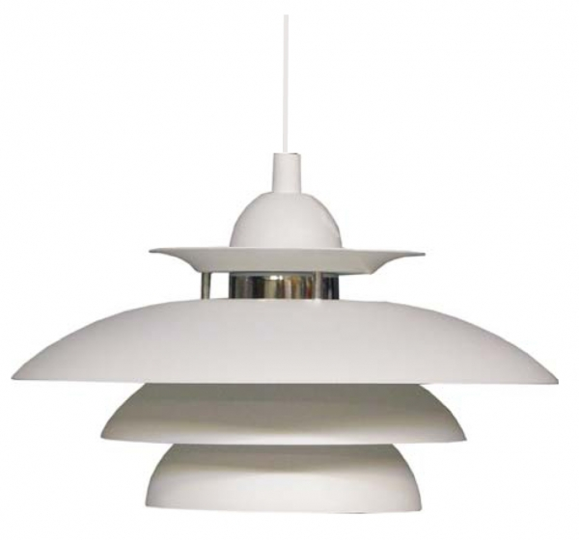

Artikelnamn: Taklampa Miriam Mattvit Struktur
Artnr: 2400A
Mått: Diameter 30cm
Specifikation: Max 75W. E27. Sladdupphäng. Svensktillverkad

